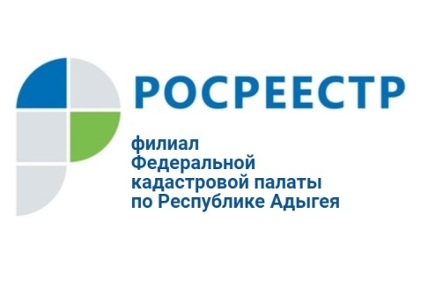

С договором помогут в Кадастровой палате

Ключевой этап сделки с недвижимостью – это составление договора. От того, насколько правильно он будет составлен, зависит юридическая безопасность сделки. Не стоит считать, что составление договора – это формальность, которую выполнит любой человек, не прибегая к помощи юристов. Достаточно часто люди, составляя договор самостоятельно, допускают ошибки, влекущие порой существенное изменение сути сделки. А если речь идет о приобретении единственной недвижимости? Поэтому, консультация квалифицированных специалистов имеет особое значение, ведь от грамотности составления договора в любой сфере, включая имущественную, во многом будет зависеть дальнейшая судьба сделки.
С 2017 года Кадастровая палата по Республике Адыгея предоставляет консультационные услуги по подготовке договоров по имущественным сделкам в простой письменной форме (договора купли-продажи, дарения, мены, аренды и т.д.). Опытные специалисты помогают не только составить договор, но и консультируют по всем существенным пунктам этого сложного и ответственного вопроса.
Узнать более подробную информацию о консультационных услугах можно в любом офисе Кадастровой палаты по телефонам:

8(8772)59-30-46(2235) г. Майкоп, ул. Юннатов 9Д

8(8772)59-30-46(4042) Майкопский р-н п. Тульский, ул.Школьная, 24

8(8772)59-30-46(4082) г. Майкоп ул. Жуковского, 54

8(8772)59-30-46(4011) Гиагинский р-н ст. Гиагинская ул.Почтовая,38

8(8772)59-30-46(4074) Шовгеновский р-н а.Хакуринохабль ул.Шовгенова,14

8(8772)59-30-46(4022) Кошехабльский р-н а.Кошехабль ул.Дружбы народов,57

8(8772)59-30-46(4062) Теучежский р-н а. Понежукай ул. Ленина,71

8(8772)59-30-46(4052) Тахтамукайский р-н а. Тахтамукай ул. Совмена, 17/1

